Specifica fisica unità 10000006

Compilato: L. Colla – L. Balestrieri

Edizione: 1
Revisione: 12

Stato: Prima emissione

Modifiche:

Data creazione: 20/10/2015

Indice
Indice generale
Indice 2
1.Descrizione generale 3
1.Unità misurazione temperatura 3
2.Porte 3
1.Lato logica 3
Pinout I2C 3
2.Lato campo 3
Pinout 4
3.Connettori di rimando 4
Porta I2C 4
4.Indirizzi I2C 4
5.Meccanica 4

Descrizione generale
Unità di misurazione temperatura.
L'obbietivo è realizzare moduli piccoli e funzionali che realizzano diverse funzioni di interfaccia verso il campo, tutti compatibili meccanicamente tra loro.
Si vuole modularità di comando, deve essere possibile un comando tramite bus I2C oppure accesso diretto agli input output a 3.3-5Vdc.

Unità misurazione temperatura
Unità che prevede due ingressi per sonde PT100 o termocoppie. La temperatura da misurare è quella ambiente, quindi si ipotizza -40/+85 °C.
Deve essere possibile connettere sonde di una decina di metri di lunghezza, quindi si deve valutare la massima portata di sonde con misurazione a 4 fili.

Porte

Lato logica
Porta a 4 pin per bus I2C.
Il connettore dovrà essere a passo 2.54mm. Con occupazione prevista sia per mezzanina classica che per morsettiera con serraggio a molla.
Si dovrà rispettare il seguente pinout

Pinout I2C
Pin | Nome | Descrizione
1 | +VDC | Polo positivo alimentazione DC
2 | I2C_SCL | Clock BUS I2C
3 | I2C_SDA | Clock BUS I2C
4 | GND | Massa alimentazione

Lato campo
Porta a 4 pin che permette la connessione di una sonda a 4 fili.
Il connettore dovrà essere a passo 5,08mm o 7,62mm. Con occupazione prevsta per morsettiera con serraggio a molla.
Si dovrà rispettare il seguente pinout

Pinout
Pin | Nome | Descrizione
1 | SEN_0_AP | Polo positivo alimentazione sonda
2 | SEN_0_SP | Polo positivo misurazione sonda
3 | SEN_0_SN | Polo negativo misurazione sonda
4 | SEN_0_AN | Polo negativo alimentazione sonda

Connettori di rimando
Devono essere previsti due connettori di rimando segnali. In questo modo è possibile connettere più moduli che condividono lo stesso BUS I2C ed anche lo stesso integrato I2C expander.

Porta I2C
Il pinout rimane lo stesso della porta di ingresso, ma deve essere posto lateralmente e realizzato con connettore femmina a passo 2.54.
Il connettore deve prevedere i reofori lato bottom abbastanza lunghi da penetrare nel suo corrispettivo della scheda inferiore.

Indirizzi I2C
Nel caso di pilotaggio I2C va prevista la programmabilità dell'indirizzo attraverso ponticelli a saldare sulla PCS oppure attraverso microswitch.

Meccanica
La porta lato logica e la porta lato campo dovranno essere su lati opposti della PCS così da facilitare lo sbroglio e ridurre le dimensioni.
Sui lati liberi devono essere piazzate le porte di rimando segnali, in modo che le schede possano essere affiancate o sovrapposte.
Dovranno essere previsti da 2 a 4 fori di fissaggio per viti M3 da decidere in base agli ingombri se metallizzarli o meno.
Se possibile si deve trovare un'involucro plastico idoneo prima dello sbroglio e regolare di conseguenza i fori di fissaggio.
Nello schema a blocchi seguente si descrive a grandi linee anche la disposizione meccanica dei componenti.

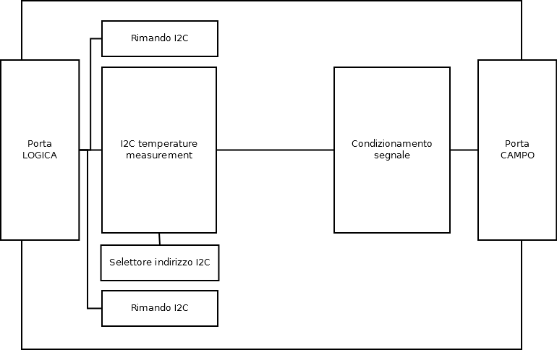Illustrazione 1: Schema a blocchi unità temperatura

Componenti

Misura di temperatura
MAX31865 3.5€ disponibile su mouser. Permette la lettura di RTD a 4 fili e fornisce un'interfaccia SPI

Conversione I2C to SPI
SC18IS602B 2.4€ disponibile su digikey. Permette la conversione di un BUS I2C in BUS SPI. Va gestito con librerie ad hoc e programmato.

